Pressemitteilung ifm-pm 865/0526 Fachgebiet: Unternehmensnews
Team Malizia und ifm geben technische Partnerschaft bekannt
Der renommierte Sensorikhersteller ifm und das internationale Offshore-Rennteam Malizia unter der Leitung von Skipper Boris Herrmann geben ihre technische Partnerschaft bekannt. Der Schwerpunkt dieser Zusammenarbeit liegt auf der Weiterentwicklung datengestützter Technologien für den Offshore-Rennsport.
20. Mai 2026, Hamburg/Essen – Das Team Malizia und der deutsche Spezialist für industrielle Automatisierung ifm haben eine technische Partnerschaft geschlossen, die den Fokus auf Innovation und Leistung im Offshore-Rennsport legt. Im Rahmen dieser Zusammenarbeit stattet ifm die neueste IMOCA-Rennyacht des Teams Malizia mit hochmodernen Sensoren aus, die Echtzeitdaten zu den wichtigsten Bordsystemen liefern. Das Ziel besteht darin, die Leistungsoptimierung und die Sicherheit auf See zu fördern sowie die Leistungsfähigkeit der Sensorik von ifm zu demonstrieren. Die Partner demonstrieren gemeinsam, dass eine präzise, stabile und zuverlässige Datenerfassung und -verfügbarkeit selbst unter extremen Bedingungen möglich ist.
„Diese Boote sind Prototypen, und es gibt bereits viele Datenvariablen, die wir ständig überwachen“, erklärt Skipper Boris Herrmann. „Bei Offshore-Regatten auf diesem Niveau geht es jedoch darum, jeden noch so kleinen Leistungsvorteil auszuschöpfen. Jede neue verlässliche Information hilft uns dabei, das Boot besser zu verstehen und es zu optimieren. Innovation ist wichtig, doch die Technologie muss auch unter sehr anspruchsvollen Bedingungen zuverlässig funktionieren. „Deshalb ist ifm für uns ein so wichtiger Partner.“
Der Bau der IMOCA-Yacht des Teams Malizia befindet sich derzeit in der Endphase, und das Schiff soll Ende Juni vom Stapel laufen. Die Sensorsysteme werden bereits installiert und sollen kurz nach dem Start unter realen Bedingungen getestet werden. Das System umfasst verschiedene Arten von Sensoren, die an verschiedenen Stellen des Bootes installiert sind. Sie messen eine Vielzahl von Parametern. Eine wichtige Applikation sind Drucksensoren, mit denen sich die Wassermenge in den Ballasttanks präzise überwachen lässt. Dies ist ein entscheidender Faktor, da er sich unmittelbar auf die Balance und die Leistung des Bootes auswirkt.
„Wir haben festgestellt, dass die Segler bei den vorderen und hinteren Ballasttanks Leistungsvorteile erzielen können, wenn sie nicht das gesamte Tankvolumen nutzen. Da sie genau wissen, wie viel sich im Tank befindet, können sie diese Menge für eine optimale Leistung abstimmen“, sagt Jesse Naimark-Rowse, technischer Berater des Teams Malizia.
Eine weitere wichtige Entwicklung ist der Einsatz der innovativen Radarsensoren von ifm. Mithilfe dieser Technologie kann das Team Malizia die Flughöhe über Wasser und die Höhenlage seines neuen IMOCA-Boots überwachen. Die Option, mehrere robuste und präzise Radarsensoren auf der Foil-Plattform zu nutzen, könnte dem Team einen erheblichen Leistungsschub verschaffen. „Da die IMOCA-Boote immer schneller werden und unter immer vielfältigeren Bedingungen gesegelt werden können, sind die Datenerfassung und die Analyse des Segelverhaltens entscheidende Faktoren“, erklärt Jesse Naimark-Rowse. „Der Zugang zu innovativer Technologie, wie dem ifm-Radarsensor R1D100, in Verbindung mit der kompetenten technischen Unterstützung durch die ifm-Teams während der Integrationsphase, ist ein echter Meilenstein.“
Derzeit werden weitere Sensoranwendungen in andere Bordsysteme integriert. Für die kommenden Jahre sind weitere Entwicklungen geplant. Dazu gehören die Bereiche Energiemanagement, Nachhaltigkeit und Sicherheit. Dazu zählen die Bereiche Energiemanagement, Nachhaltigkeit und Sicherheit. Die Daten werden direkt im Bordsystem vorverarbeitet. Dadurch ist eine zuverlässige Übertragung selbst in den entlegensten Winkeln der Welt und unter extremen Bedingungen bei Offshore-Regatten möglich. Dies zeigt, dass Teams an Land auch in extrem abgelegenen Gebieten nicht nur Zugriff auf Echtzeitdaten, sondern auch auf aktive Analysen haben.
Die Segler profitieren an Bord von präzisen Echtzeitdaten, die ihnen helfen, die Leistung des Bootes besser zu verstehen und zu optimieren. Der kontinuierliche Datenstrom liefert dem Landteam wertvolles Material für die Nachbesprechung und Analyse nach dem Rennen. So kann es die Leistung und Zuverlässigkeit der IMOCA bewerten und bereits mit der Entwicklung von Verbesserungen beginnen, noch bevor das Boot den Hafen erreicht hat.
„Gemeinsam mit dem Team Malizia zeigen wir, dass ifm-Sensoren und die moneo Cloud selbst unter extremsten Bedingungen zuverlässig funktionieren”, sagt Martin Buck, Co-CEO von ifm. „Diese Partnerschaft liefert wertvolle praktische Erkenntnisse und ist ein logischer Schritt, um unsere technologische Führungsposition weiter zu festigen.“
Das 1969 gegründete Unternehmen ifm hat seinen Hauptsitz in Essen und ist weltweit in den Bereichen Industrieautomation und Sensortechnik tätig. Das Familienunternehmen entwickelt Sensoren, Steuerungssysteme und IIoT-Software für die Bereiche Fertigung, Robotik und Industrie 4.0. Zu den Produkten zählen unter anderem Positions-, Fluid-, Bildverarbeitungs- und Sicherheitssysteme.
Im Rahmen der technischen Partnerschaft wird das Rennprogramm von Team Malizia in den kommenden Jahren unterstützt, darunter „The Ocean Race Atlantic 2026“, „The Ocean Race 2027“ sowie die Vorbereitungen für die „Vendée Globe 2028“. Diese Zusammenarbeit liefert unter realen Extrembedingungen wertvolle Erkenntnisse für die kontinuierliche sportliche Weiterentwicklung des Teams Malizia. Zudem stellt sie einen weiteren wichtigen Schritt zur nachhaltigen Stärkung der technologischen Führungsposition von ifm dar.

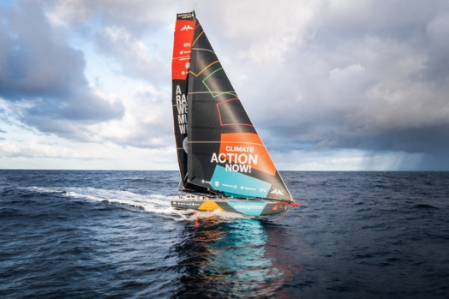 | 230922_AZIMUT_MALIZIA_ANTOINEAURIOL_0010.jpg  Quelle: © Antoine Auriol I Team Malizia
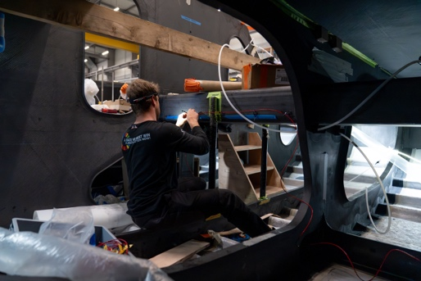 | 260420_MLZ4_IMOCA_BoatBuild_ElectricalInstall_ConnorBanks_DSC08945.jpg  Quelle: © Flore Hartout I Team Malizia
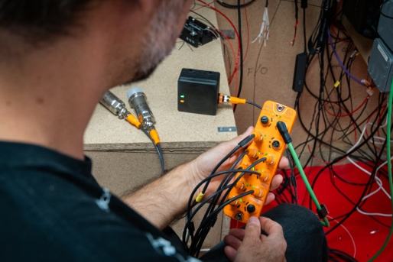 | 260320_MLZ4_IMOCA_BorisPhotoshoot_GleisteinIFMSolidStateMarine_DSC07755.jpg  Quelle: © Flore Hartout I Team Malizia

Über die ifm-Unternehmensgruppe
Aus einer Leidenschaft, zu einer Idee, zum Erfolg. Seit der Firmengründung im Jahr 1969 entwickelt, produziert und vertreibt ifm weltweit Sensoren, Steuerungen, Software und Systeme für die industrielle Automatisierung sowie für SAP-basierte Lösungen für das Supply Chain Management und die Shop Floor Integration. Als einer der Pioniere im Bereich Industrie 4.0 entwickelt und implementiert ifm ganzheitliche Lösungen für die Digitalisierung der gesamten Wertschöpfungskette „vom Sensor bis ins ERP“. Heute zählt die in zweiter Generation familiengeführte ifm-Unternehmensgruppe mit mehr als 9.120 Mitarbeitenden, davon mehr als 5.260 in Deutschland, zu den weltweiten Branchenführern. Dabei vereint der Mittelstandskonzern die Internationalität und Innovationskraft einer wachsenden Unternehmensgruppe mit der Flexibilität und Kundennähe eines Mittelständlers.

Über Team Malizia
Das Team Malizia ist ein internationales Offshore-Segelteam, das vom deutschen Segler Boris Herrmann geleitet wird. Das Team nimmt an den weltweit größten Offshore-Regatten teil. Es nutzt diese einzigartige Plattform, um die Faszination unseres Sports zu vermitteln und Menschen zu entschlossenem Klimaschutz zu inspirieren. Sowohl unser Slogan als auch unser Logo vereinen beide Facetten unserer Identität: „A Race We Must Win – Climate Action Now!“ begleitet vom Rad der Nachhaltigkeitsziele der Vereinten Nationen auf den Segeln unserer IMOCA-Rennyacht.
Die Kampagne des Teams stützt sich auf vier Hauptsäulen: Segeln, Wissenschaft, Bildung und Partnerschaften. Der Erfolg jeder dieser Säulen hängt von den anderen ab. Wir leisten Aufklärungsarbeit, indem wir Klimadaten aus den Ozeanen sammeln und mithilfe eines Bildungsprogramms in elf Sprachen die Öffentlichkeit sowie Kinder über wissenschaftliche Themen und den Klimawandel informieren. Darüber hinaus arbeiten wir mit Unternehmen, Nichtregierungsorganisationen, Wissenschaftlern und Institutionen zusammen, um Veränderungen zu bewirken und unsere Mission voranzutreiben.

Abdruck kostenlos – Beleg erbeten.

Redaktionsanfragen  Agentur Dr. Lantzsch  Jörg Lantzsch  Müllerstr. 5  65183 Wiesbaden  www.drlantzsch.de  Tel.: 0611-205 93 71  E-Mail: info@drlantzsch.de | Kontakt  ifm electronic gmbh  Simone Felderhoff  Friedrichstr. 1  45128 Essen  www.ifm.com  Tel.: 0201-24 22-0  Fax.: 0201-24 22-1200  E-Mail: presse@ifm.com
Team Malizia
Helena Katz
Head of Communications
helene@borisherrmannracing.com
Tel.: +49-176-6272 1967

